 Délegyháza Község Önkormányzat 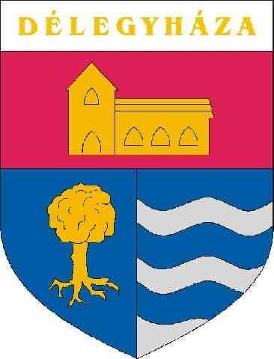
Polgármester
2337 Délegyháza, Árpád u. 8.
Telefon/fax: (24) 542-155, (24) 542-156, E-mail: polgarmester@delegyhaza.hu
_______________________________________________________________________________

M E G H Í V Ó

Délegyháza Község Önkormányzatának Képviselő–testülete

a Magyarország helyi önkormányzatairól szóló 2011. évi CLXXXIX. törvény 54.§-a alapján

2018. március 20-án (kedden) 17.00 órai kezdettel

KÖZMEGHALLGATÁST

tart.

Helye: Polgármesteri Hivatal Tanácsterme

Javasolt napirendi pontok:

1./ Általános tájékoztató az Önkormányzat 2018. évi terveiről
Előadó: polgármester

2./ Egyebek
Előadó: polgármester, alpolgármester

Délegyháza, 2018. március 1.

dr. Riebl Antal
polgármester

